Le prophète Élie et  la veuve de Sarepta  1R17,7-16  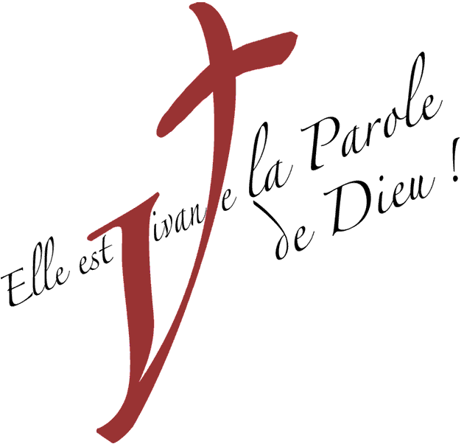  Au bout d'un certain temps, il ne tombait plus une goutte de pluie dans tout le pays, et le torrent finit par être à sec.  Alors la parole du Seigneur lui fut adressée : « Lève-toi, va à Sarepta, dans le pays de Sidon ; tu y habiteras ; il y a là une veuve que j'ai chargée de te nourrir. » Le prophète Élie partit pour Sarepta, et il parvint à l'entrée de la ville. Une veuve ramassait du bois ; il l'appela et lui dit : « Veux-tu me puiser, avec ta cruche, un peu d'eau pour que je boive ? »  Elle alla en puiser. Il lui dit encore : « Apporte-moi aussi un morceau de pain. »  Elle répondit : « Je le jure par la vie du Seigneur ton Dieu : je n'ai pas de pain. J'ai seulement, dans une jarre, une poignée de farine, et un peu d'huile dans un vase. Je ramasse deux morceaux de bois, je rentre préparer pour moi et pour mon fils ce qui nous reste. Nous le mangerons, et puis nous mourrons. » Élie lui dit alors : « N'aie pas peur, va, fais ce que tu as dit. Mais d'abord cuis-moi un petit pain et apporte-le moi, ensuite tu feras du pain pour toi et ton fils. Car ainsi parle le Seigneur, Dieu d'Israël :  Jarre de farine point ne s'épuisera,  vase d'huile point ne se videra,  jusqu'au jour où le Seigneur  donnera la pluie pour arroser la terre. »  La femme alla faire ce qu'Élie lui avait demandé, et longtemps, le prophète, elle-même et son fils eurent à manger. Et la jarre de farine ne s'épuisa pas, et le vase d'huile ne se vida pas, ainsi que le Seigneur l'avait annoncé par la bouche d'Élie. |  | Le prophète Élie et  la veuve de Sarepta  1R17,7-16  Au bout d'un certain temps, il ne tombait plus une goutte de pluie dans tout le pays, et le torrent finit par être à sec.  Alors la parole du Seigneur lui fut adressée : « Lève-toi, va à Sarepta, dans le pays de Sidon ; tu y habiteras ; il y a là une veuve que j'ai chargée de te nourrir. » Le prophète Élie partit pour Sarepta, et il parvint à l'entrée de la ville. Une veuve ramassait du bois ; il l'appela et lui dit : « Veux-tu me puiser, avec ta cruche, un peu d'eau pour que je boive ? »  Elle alla en puiser. Il lui dit encore : « Apporte-moi aussi un morceau de pain. »  Elle répondit : « Je le jure par la vie du Seigneur ton Dieu : je n'ai pas de pain. J'ai seulement, dans une jarre, une poignée de farine, et un peu d'huile dans un vase. Je ramasse deux morceaux de bois, je rentre préparer pour moi et pour mon fils ce qui nous reste. Nous le mangerons, et puis nous mourrons. » Élie lui dit alors : « N'aie pas peur, va, fais ce que tu as dit. Mais d'abord cuis-moi un petit pain et apporte-le moi, ensuite tu feras du pain pour toi et ton fils. Car ainsi parle le Seigneur, Dieu d'Israël :  Jarre de farine point ne s'épuisera,  vase d'huile point ne se videra,  jusqu'au jour où le Seigneur  donnera la pluie pour arroser la terre. »  La femme alla faire ce qu'Élie lui avait demandé, et longtemps, le prophète, elle-même et son fils eurent à manger. Et la jarre de farine ne s'épuisa pas, et le vase d'huile ne se vida pas, ainsi que le Seigneur l'avait annoncé par la bouche d'Élie.

